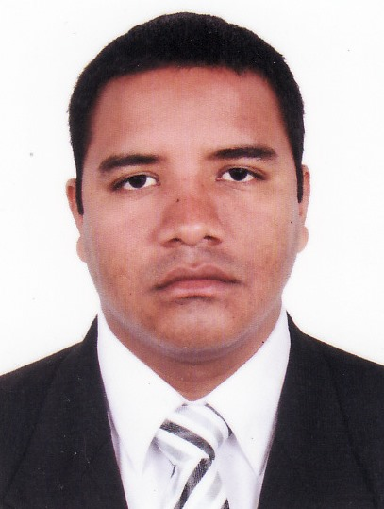
Jonathan Bravo Risso
Calle Juan Pablo Vizcardo y Guzmán N° 531 Urb.” Los Precursores” Santiago de Surco
Teléfono: 282-2276
RPC: 940 078 490
E-mail: jbravorisso@gmail.com

Titulado de la Universidad Nacional de Ingeniería, en la especialidad de Ingeniería Mecánica-Eléctrica. Con experiencia en manejo de personal, implementación de Sistemas de Gestión de Calidad ISO 9001, implementación de PCP, fabricación e instalación de estructuras metálicas.
Cuento con la capacidad de desarrollo en múltiples actividades y adaptación a medios exigentes de trabajo, con condiciones de líder y orientado a alcanzar metas.

Experiencia Laboral

- Empresa: JMT outdoors EIRL
- Periodo: desde MAR.-14 hasta JUL.-14
- Cargo: Jefe de Operaciones
- Rubro: Publicidad
- Funciones:
- Planeamiento de la producción
- Requerimientos de material
- Presupuestos
- Coordinación y seguimiento a servicios de terceros
- Coordinación de mantenimientos e instalaciones eléctricas
- Otros inherentes al cargo

- Empresa: GRATING PERU sac
- Periodo: desde Feb.-12 hasta Feb.-14
- Cargo: Jefe de Producción
- Rubro: Metalmecánica
- Funciones:
  - Elaboración de ordenes de trabajo
  - Planeamiento de la producción
  - Seguimiento de todas las etapas productivas
  - Requerimientos de material
  - Requerimiento de servicios de terceros
  - Coordinación de despachos
  - Coordinación del programa de mantenimiento
  - Visita a proveedores
  - Responsable de la mantención del sistema de gestión ISO 9001 (Área: Producción)
  - Otros inherentes al cargo
- Logros:
  - Implementación del Sistema de Gestión ISO 9001
  - Implementación de PCP
  - Incremento de la Productividad en 10%

- Empresa: ACEROTEC SAC
- Periodo: desde Oct.– 09 hasta Feb. - 12
- Cargo: Jefe de Producción
- Rubro: Metalmecánica
- Funciones:
  - Elaboración de ordenes de trabajo
  - Programación de la producción
  - Distribución de personal en taller
  - Requerimientos de material
  - Control de calidad
  - Programación de despachos
  - Coordinación con el cliente
  - Asesoría técnica
  - Visitas eventuales a obra

- Empresa: PIERIplast SAC
- Periodo: desde Abr.-08 hasta Jul.-09
- Cargo: Supervisor de Producción
- Rubro: Inyección y Soplado de Plásticos
- Funciones:
- Programación de la producción
- Distribución de personal en líneas
- Elaboración de reportes diarios de la producción
- Control de calidad
- Control de mermas
- Participación en el mantenimiento de las líneas

- Empresa: UNIQUE SA
- Periodo: desde May.-07 hasta Feb.-08
- Cargo: Analista de Calidad (Practicas Pre-Profesionales)
- Rubro: Consumo Masivo
- Funciones:
- Muestreo de materiales y componentes
- Evaluación de medidas
- Pruebas de uso
- Pruebas funcionales
- Elaboración de informes diarios

Estudios
- Ingeniería Mecánica Eléctrica en la Universidad Nacional de Ingeniería.
- XVI Programa de Actualización de Conocimientos
- Gerencia de Proyectos (Aplicación del PMBOOK)
- Gerencia de Calidad
- Gerencia de Mantenimiento
- Gerencia de RRHH
- Instituto de Idiomas de la FIM en la UNI (Ingles Básico).
- Curso de Auto CAD I, II y III.
- Asistencia al I y III SIMPOSIUM INTERNACIONAL sobre el Gas Natural.
- Asistencia al Seminario-Taller de Funcionamiento y Clasificación de Maquinaria Pesada.
- Asistencia a Seminarios de Planeamiento y Control de la Producción

Empleo de software

- Microsoft Office (Intermedio Avanzado)
- AutoCad (Intermedio)
- Solid Work (Intermedio)

Peruano, Soltero DNI: 41270952; 32 años de edad.

